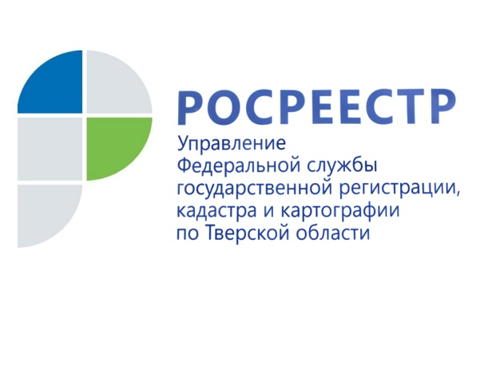 ПРЕСС-РЕЛИЗ

Правовой ликбез в сфере недвижимости

Управление Росреестра по Тверской области продолжает публиковать ответы на вопросы, поступающие от граждан и юридических лиц в адрес Управления и касающиеся постановки объектов недвижимости на кадастровый учёт и регистрации прав на недвижимое имущество.

- Здравствуйте! У меня имеется земельный участок, на котором зарегистрирован дом, оформленный в собственность по половине доли на меня и сына. Дом разделён стеной на две половины. У каждой половины имеется отдельный вход и отдельные коммуникации. Участок размером 8052 кв.м так же в одной второй доли. Можем ли мы разделить дом и участок оформить через Росреестр отдельные свидетельства на каждую половину?
Елена, Калининский район.

- Согласно данным Единого государственного реестра недвижимости (ЕГРН) дом, о котором идёт речь в Вашем обращении, расположен на земельном участке с видом разрешённого использования «для ведения личного подсобного хозяйства».

Раздел жилого дома без раздела земельного участка не допускается. Причём в соответствии с Классификатором видов разрешённого использования земельных участков, утверждённым Приказом Минэкономразвития России от 01.09.2014 №540, для такого земельного участка должен быть установлен вид разрешённого использования «Блокированная жилая застройка». Установление такого вида разрешённого использования возможно, только если данный вид предусмотрен градостроительным регламентом Калининского района.

В соответствии с Федеральным законом от 13.07.2015 № 218-ФЗ «О государственной регистрации недвижимости» государственный кадастровый учёт и государственная регистрация права собственности на помещение или помещения (в том числе жилые) в жилом доме (объекте индивидуального жилищного строительства) не допускаются.

Вопрос о разделе жилого дома и земельного участка может быть разрешён в судебном порядке между участниками общей долевой собственности. Если в суде будет доказана физическая автономность и независимость каждой половины дома, то Ваш дом будет признан домом блокированной застройки. На основании вступившего в законную силу судебного акта, поступившего вместе с заявлением в Управление Росреестра по Тверской области в установленном законом порядке, и будут проведены государственный кадастровый учёт и (или) государственная регистрация прав.

В силу положений Закона о регистрации при разделе объекта недвижимости образуются новые объекты недвижимости того же вида, что был исходный объект, но с собственными характеристиками, отличными от характеристик исходного объекта. Исходный объект прекращает своё существование.

На основании технического плана, подготовленного кадастровым инженером, каждый блок дома блокированной застройки ставится на государственный кадастровый учёт как здание, являющееся блоком дома блокированной застройки. В этом случае каждый блок должен быть расположен на отдельном земельном участке.

Отметим, что в случае образования двух и более объектов недвижимости в результате раздела объекта недвижимости, государственный кадастровый учёт и государственная регистрация возникновения и перехода прав на недвижимое имущество осуществляются одновременно в отношении всех образуемых объектов и удостоверяются выпиской из ЕГРН.

Снятие с государственного учёта и государственная регистрация прекращения права на исходный объект осуществляются одновременно с государственным кадастровым учётом и регистрацией прав на все объекты недвижимости, образованные из таких объектов.

О Росреестре
Федеральная служба государственной регистрации, кадастра и картографии (Росреестр) является федеральным органом исполнительной власти, осуществляющим функции по государственной регистрации прав на недвижимое имущество и сделок с ним, по оказанию государственных услуг в сфере ведения государственного кадастра недвижимости, проведению государственного кадастрового учета недвижимого имущества, землеустройства, государственного мониторинга земель, навигационного обеспечения транспортного комплекса, а также функции по государственной кадастровой оценке, федеральному государственному надзору в области геодезии и картографии, государственному земельному надзору, надзору за деятельностью саморегулируемых организаций оценщиков, контролю (надзору) деятельности саморегулируемых организаций арбитражных управляющих. Подведомственными учреждениями Росреестра являются ФГБУ «ФКП Росреестра» и ФГБУ «Центр геодезии, картографии и ИПД».

Контакты для СМИ
Макарова Елена Сергеевна
помощник руководителя
Управления Росреестра по Тверской области

+7 909 268 33 77, (4822) 34 62 24

69_press_rosreestr@mail.ru
www.rosreestr.ru
https://vk.com/rosreestr69
170100, Тверь, Свободный пер., д. 2

